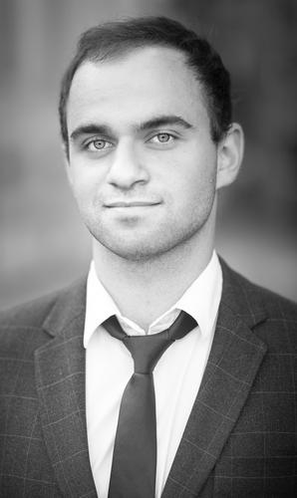**Сибирли Эмин**

 Россия, г. Москва,

+7 (962) 992 69 22



emin.sibirli@gmail.com



24 года, Гражданин РФ

**Образование**

**Московский государственный университет им. М.В. Ломоносова**

**(2013 - 2018)**

*Юридический факультет, Гражданско - правовая специализация*

*(Очная форма обучения / бакалавриат)*

**Национальный исследовательский университет «Высшая школа экономики»**

**(2018 - 2020)**

*Право информационных технологий и интеллектуальной собственности*

*(Очная форма обучения / магистратура)*

**Исследовательские работы:**

2014 Недействительность сделок в российском гражданском праве

2015 Конституционные основы земельного права

2017 Юридические аспекты технологии блокчейн

2018 Право на землю из договоров и иных сделок с землей (дипломная работа)

**Опыт работы**

**Адвокатское бюро «Линия Права»**

**Июнь 2018 — Август 2018**

*Младший юрист (проектная работа)*

Юридическая проверка групп компаний по договорным, корпоративным, коммерческим и иным вопросам в рамках проекта. Составление справок и юридических заключений по отдельным вопросам применения права, анализ изменений в законодательстве, судебной практики.

**Страховая компания СПАО «ИНГОССТРАХ»**

**Июль 2017 — Август 2017**

*Помощник юриста (юрист летней программы)*

* Ознакомление с материалами дела, запрос и получение судебных постановлений
* Составление отзывов на исковые заявления, претензий
* Анализ законодательства и судебной практики
* Контроль стадий движения дел
* Помощь старшим юристам в текущих задачах и участии в суде
* Работа с внутренней системой, составление документарной описи

**Новосибирская Экономическая Коллегия Адвокатов (NECA)**

**Сентябрь 2016 — Декабрь 2016**

*Помощник адвоката*

* Юридическая экспертиза и разработка договоров, приложений к договорам
* Ведение переговоров по урегулированию споров между организациями
* Составление претензий / исковых заявлений
* Взаимодействие с государственными органами (росреестр, фнс, пф, минпромторг)
* Внесение изменений в учредительные документы

**Строительная компания ООО "Корона"**

**Январь 2016 — Август 2016**

*Младший юрист*

* Под наблюдением старших юристов, разработка проектов юридических документов (договоры, доверенности, письма)
* Поиск, анализ и систематизации правовой информации, судебной практики
* Претензионно – исковая работа

**Технические навыки**

Компьютерная грамотность: MS Office, Dropbox, Adobe, Консультант Плюс, Гарант

Языки: Русский, Английский (выше среднего), Французский (ниже среднего).

**Дополнительно о себе**

* Уверен в себе, нацелен на результат
* Беру на себя ответственность, умею расставлять приоритеты
* Уважаю порядочность и обязательность
* Стремлюсь к личностному росту и профессиональному развитию
* Владею навыками переговоров и управления, деловой коммуникацией

Работал в общественных организациях, участвовал в межвузовских конференциях, имею предпринимательский опыт. Профессиональный спортсмен, пишу музыку.